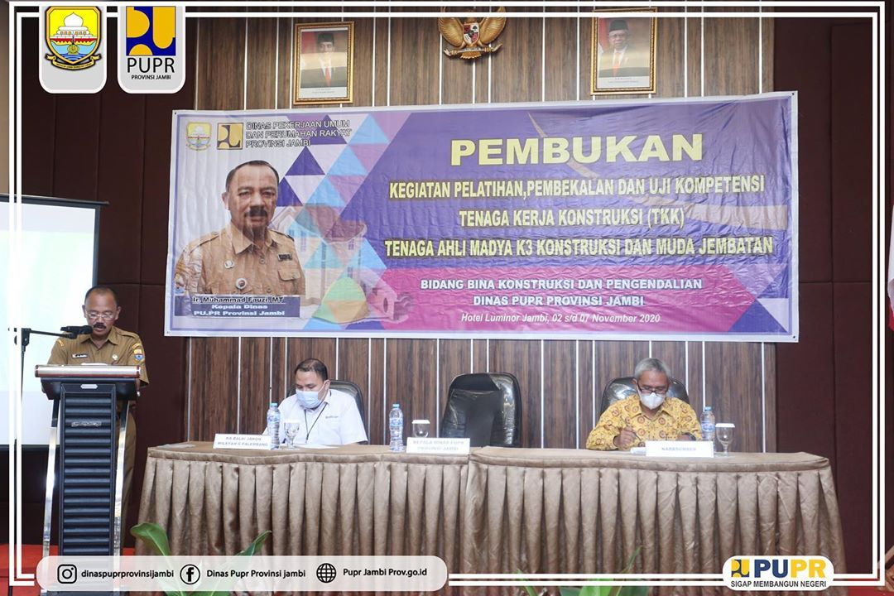

Setelah kita melalui libur panjang akhir pekan kemarin, pada hari Senin tanggal 02 November 2020, Saya kembali membuka acara Pelatihan dan Uji Kompetensi Tenaga Kerja Konstruksi. Seperti kita ketahui, pada setiap kegiatan konstruksi perlu diperhatikan K3 nya. Ini demi menunjang kualitas mutu dan memperhatikan SDM itu sendiri. Terakhir, Saya sampaikan selamat mengikuti pelatihan ini kepada seluruh peserta. Semoga ilmu yang didapatkan bisa di implementasikan dalam kegiatan infrastruktur di Provinsi Jambi.

